**Протокол работы жюри по итогам школьного этапа Всероссийской олимпиады школьников**

**по праву.**

Число участников: 19

Место проведения: МБОУ "Спасская СОШ"

Дата и время проведения:22.10.2024

Присутствовали:

Председатель жюри: Мелешкина Л.И.

Члены жюри: Хлапова М.Л., Гладышева Т.Д., Межевалова М.Г. Русакова О.Г.

Повестка дня:

1. Утверждение результатов участников школьного этапа.
2. Утверждение списка победителей и призеров школьного этапа.

Слушали:

Постановили:

1. Утвердить рейтинг участников школьного этапа. Олимпиады.
2. Утвердить список победителей и призеров школьного этапа олимпиады

1. Результаты школьного этапа Всероссийской олимпиады школьников по обществознанию.

|  |  |  |  |  |  |
| --- | --- | --- | --- | --- | --- |
| №  п/п | ФИО  участника | Класс | Общее количество баллов, полученное участником/мах.кол. баллов | Статус  участника  олимпиады | Ф.И.О. учителя |
| 1 | Баранова Д.А. | 9 | 50 (100) – 50% | Призер | Хлапова М.Л |
| 2 | Никитина А.Д. | 9 | 50 (100) – 50% | Призер | Хлапова М.Л |
| 3 | Власкина М.Ю. | 9 | 50 (100) – 50% | Призер | Хлапова М.Л |
| 4 | Пузырькова М.М. | 9 | 30 (100) – 30% | участник | Хлапова М.Л |
| 5 | Игумнова С.М. | 9 | 25 (100) – 25% | участник | Хлапова М.Л |
| 6 | Антохина П.А. | 9 | 25 (100) – 25% | участник | Хлапова М.Л |
| 7 | Тишакина Ю.А. | 10 | 65(100) – 65% | победитель | Хлапова М.Л |
| 8 | Байрамова С.Э. | 10 | 53(100) – 53% | призер | Хлапова М.Л |
| 9 | Борская В.А | 10 | 46 (100) – 46% | участник | Хлапова М.Л |
| 10 | Захаркина П.О. | 10 | 45 (100) – 45% | участник | Хлапова М.Л |
| 11 | . Спицына Ю.Н. | 10 | 45 (100) – 45% | участник | Хлапова М.Л |
| 12 | Яшина В.Г. | 10 | 40 (100) – 40% | участник | Хлапова М.Л |
| 13 | Корнейчук А.П. | 11 | 78(100) – 78 % | победитель | Хлапова М.Л |
| 14 | Хлапова Ю. А. | 11 | 61 (100) – 61% | призер | Хлапова М.Л |
| 15 | Молочко К.М. | 11 | 49 (100) – 49% | участник | Хлапова М.Л |
| 16 | Горелова А.И. | 11 | 41(100) – 41% | участник | Хлапова М.Л |
| 17 | Зацепин А.К. | 11 | 40(100) – 40% | участник | Хлапова М.Л |
| 18 | Малеева М. В. | 11 | 40(100) – 40% | участник | Хлапова М.Л |
| 19 | Волчков А. В. | 11 | 40(100) – 40% | участник | Хлапова М.Л |

Особые замечания жюри по итогам олимпиады: _________________НЕТ______________

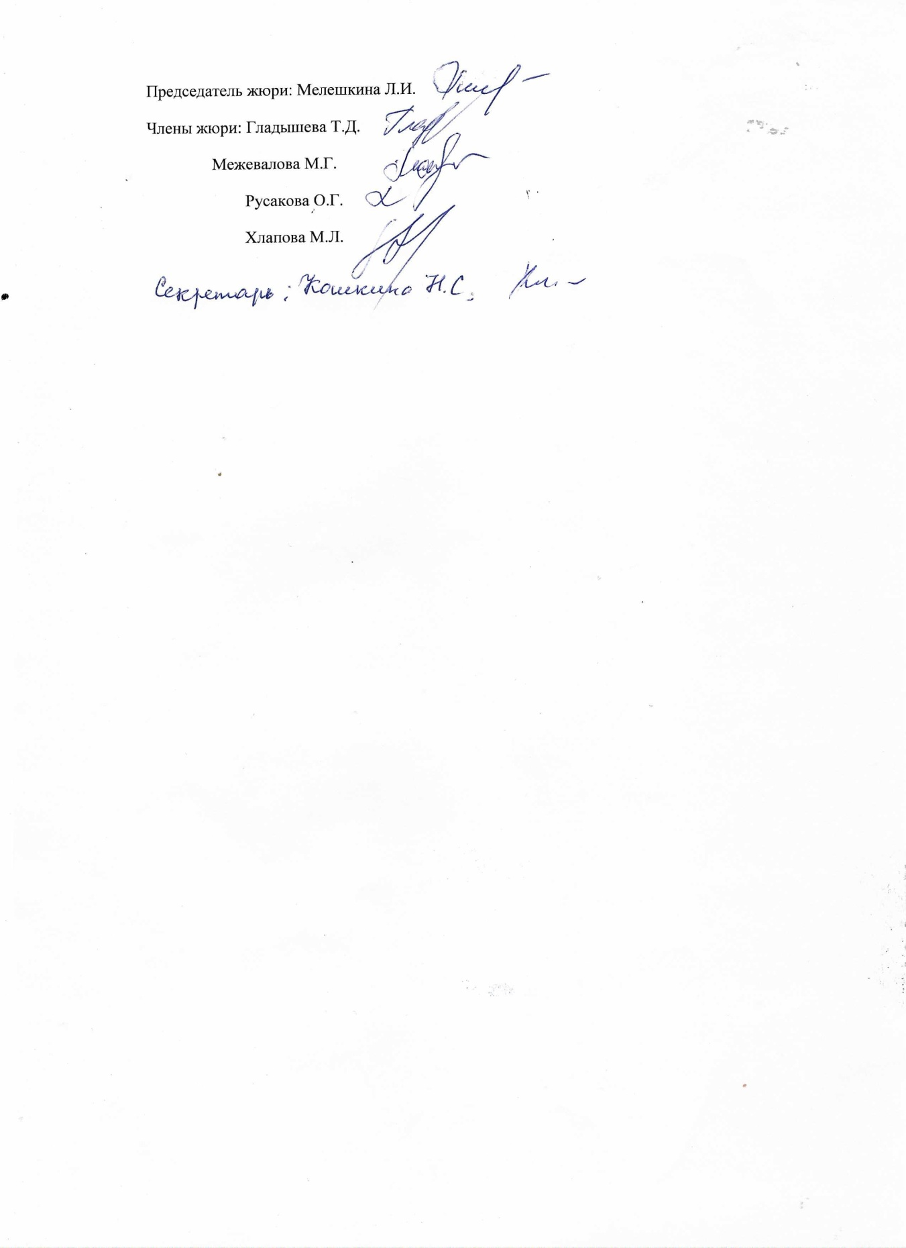

2.Список победителей и призеров школьного этапа Всероссийской олимпиады школьников по обществознанию.

|  |  |  |  |  |  |
| --- | --- | --- | --- | --- | --- |
| №  п/п | ФИО | Класс | Общее полученное участником количество баллов/мах. кол. баллов | Тип диплома | Ф.И.О. учителя |
| 1 | Баранова Д.А. | 9 | 50 (100) – 50% | Призер | Хлапова М.Л |
| 2 | Никитина А.Д. | 9 | 50 (100) – 50% | Призер | Хлапова М.Л |
| 3 | Власкина М.Ю. | 9 | 50 (100) – 50% | Призер | Хлапова М.Л |
| 4 | Тишакина Ю.А. | 10 | 65(100) – 65% | победитель | Хлапова М.Л. |
| 5 | Байрамова С.Э. | 10 | 53(100) – 53% | призер | Хлапова М.Л. |
| 6 | Корнейчук А.П. | 11 | 78(100) – 78 % | победитель | Хлапова М.Л. |
| 7 | Хлапова Ю. А. | 11 | 61 (100) – 61% | призер | Хлапова М.Л. |

